**1. Cel i zakres ćwiczenia**

* dobór prawa sterowania do danego obiektu,
* badanie właściwości regulatora realizującego różne prawa sterowania: P, PI, PD, PID na podstawie charakterystyki skokowej,
* dobór nastaw regulatora w jednoobwodowym układzie regulacji,
* określenie wpływu nastaw regulatora na jakość układu regulacji,
* metody kompensacji oraz filtracji zakłóceń w układzie regulacji.

**2. Treść realizowanych zadań**

# Zadanie 1

Dla przydzielonego modelu obiektu z tabeli 2.1 proszę zaprojektować układ sterowania ciągłego liniowego i dyskretnego np. PID w programie Simulink. Polecenia do zadania są następujące:

* zbuduj model symulacyjny regulatora PID za pomocą podstawowych bloków programu Simulink. Model powinien być zamaskowany i posiadać zaprojektowane menu z możliwością wpisywania wartości nastaw (parametry: *kp, Ti, Td, kd*).
* przeprowadź badanie właściwości regulatora P, PI, PD i PID wyznaczając charakterystyki skokowe dla różnych nastaw regulatora.
* zbuduj model symulacyjny układu regulacji z ujemnym sprzężeniem zwrotnym dla obiektu z tabeli 2.1,
* określ wpływ nastaw regulatora PID na przebieg charakterystyki skokowej tj. uchyb ustalony *est*, czas regulacji *Tr*, przeregulowanie k i wskaźniki całkowe jakości regulacji *I1, I2*. Wykreśl wykresy, zbiorcze wyniki badań należy przedstawić w formie tabeli,
* korzystając z dowolnej metody dobierz nastawy regulatora tak aby osiągnąć wymaganą jakość regulacji tj. krótki czas regulacji, minimalne przeregulowanie i zerowy uchyb statyczny,
* zarejestruj odpowiedź układu regulacji na skokową zmianę wartości zadanej. Wyznacz przebieg uchybu statycznego i dynamicznego,
* zarejestruj wykresy wskaźników całkowych *I1, I2*,
* zarejestruj odpowiedź układu zamkniętego dla innego wymuszenia np. typu sinus.
* powtórz projektowanie układu regulacji tym razem z dyskretnym regulatorem PID. Wykorzystaj metodę z ekstrapolatorem zerowego rzędu. Dobierz okres próbkowania oraz nastawy regulatora, tak aby osiągnąć pożądaną jakość regulacji. Przedstaw charakterystykę skokową układu zamkniętego.

# Zadanie 2

Dla wskazanego obiektu z tabeli 2.1 należy:

-zamodeluj układ regulacji PID w *Simulinku*.

-Dobierz nastawy regulatora.

-Przeprowadź kompensację zakłóceń wejściowych i wyjściowych obiektu sygnałem

zakłócającym *z1*, poprzez zastosowanie odpowiednich członów kompensacyjnych.

-Dokonaj filtracji sygnału wyjściowego obiektu zakłócanego sygnałem *z1* poprzez

zastosowanie filtru dolnoprzepustowego. Określ wpływ parametrów filtru na jakość

filtracji.

-Wykreślić przebiegi sygnału wyjściowego układu regulacji z kompensacją zakłóceń i

bez kompensacji oraz z filtracją zakłóceń i bez filtracji. Sygnał zakłócenia (jeden do

wyboru) jest następujący:

a)=0.5sin(5t),

b)=sin(10t)+1,

c)=2sin(20t)+1.

**3. Rozwiązania realizowanych zadań**

**Zadanie 1**

**Przykład**

* zbuduj model symulacyjny regulatora PID za pomocą podstawowych bloków programu Simulink. Model powinien być zamaskowany i posiadać zaprojektowane menu z możliwością wpisywania wartości nastaw (parametry: *kp, Ti, Td, kd*).



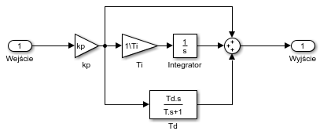

Rys. 1. Model regulatora PID w Simulinku

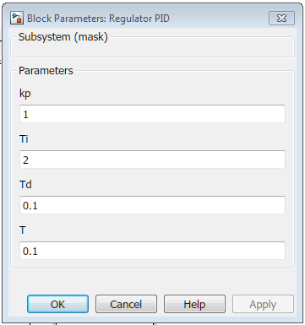

Rys.2. Maska regulatora PID

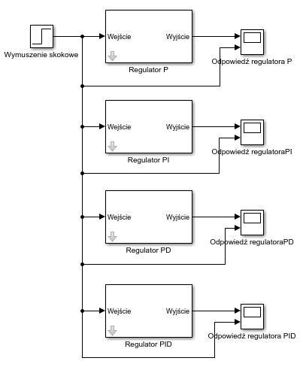

Rys. 3. Modele regulatorów P, PI, PD, PID

Modele symulacyjne regulatorów ciągłych zostały utworzone w Simulinku na podstawie rzeczywistego regulatora PID, a następnie zamaskowane. W masce można wpisywać tylko parametry dotyczące danego regulatora, pozostałe parametry są nieaktywne.

* przeprowadź badanie właściwości regulatora P, PI, PD i PID wyznaczając charakterystyki skokowe dla różnych nastaw regulatora.

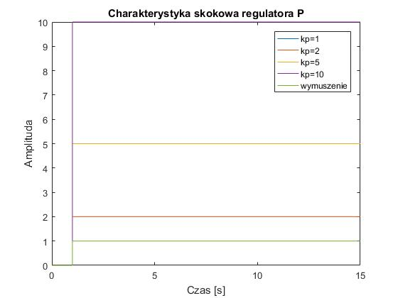

Rys. 4. Odpowiedź regulatora P na wymuszenie skokowe

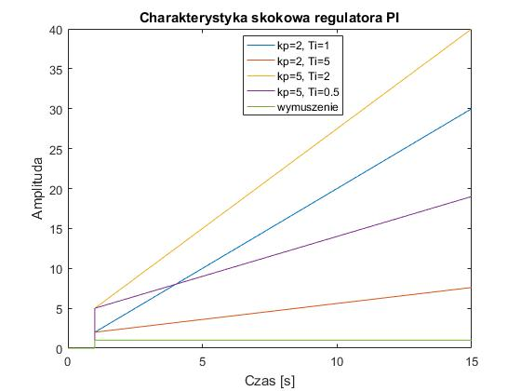

Rys. 5. Odpowiedź regulatora PI na wymuszenie skokowe

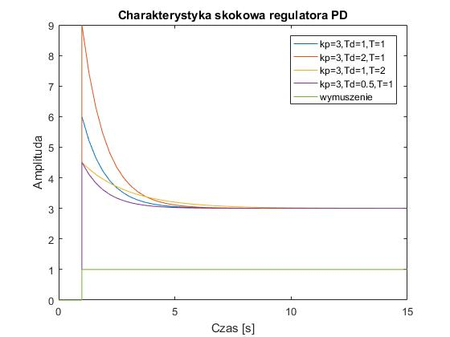

Rys. 6. Odpowiedź regulatora PD na wymuszenie skokowe

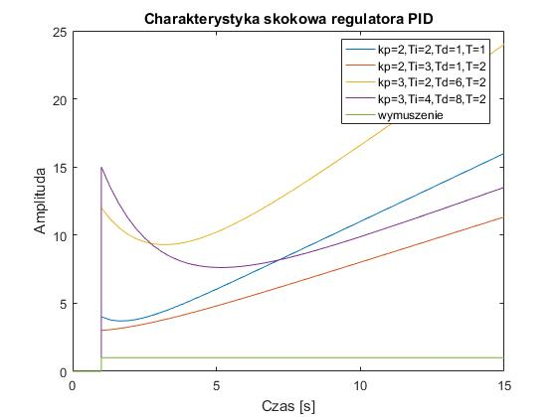

Rys. 7. Odpowiedź regulatora PID na wymuszenie skokowe

Regulatory zostały zamodelowane poprawnie, ponieważ ich odpowiedzi na wymuszenie skokowe pokrywają się z przebiegami odpowiednich typów regulatorów.

* zbuduj model symulacyjny układu regulacji z ujemnym sprzężeniem zwrotnym dla obiektu z tabeli 2.1,

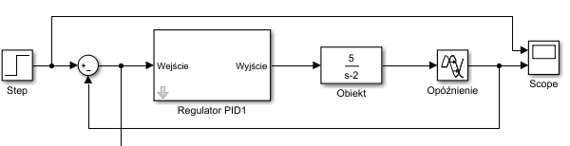

Rys. 8. Model symulacyjny układu regulacji z ujemnym sprzężeniem zwrotnym

* określ wpływ nastaw regulatora PID na przebieg charakterystyki skokowej tj. uchyb ustalony *est*, czas regulacji *Tr*, przeregulowanie k i wskaźniki całkowe jakości regulacji *I1, I2*. Wykreśl wykresy, zbiorcze wyniki badań należy przedstawić w formie tabeli,

**Tab. 1. Wpływ nastaw regulatora PID na przebieg charakterystyki skokowej**

|  |  |  |  |  |  |  |
| --- | --- | --- | --- | --- | --- | --- |
| Nastawy | | *est* | *Tr [s]* | *k [%]* | I1 | I2 |
| *Ti=1*  *Td=0.05*  *T=0.04* | *kp=1* | 0 | 5 | 50% | 0,227 | 0,1138 |
| *kp=3* | 0 | 4,2 | 15% | 0.216 | 0.041 |
| *kp=5* | 0 | 4 | 10 | 0,131 | 0.038 |
| *kp=8* | 0 | 3,7 | 25 | 0,085 | 0,017 |
| *Kp=5*  *Td=0.05*  *T=0.04* | *Ti=0,5* | 0 | 3 | 9 | 0,088 | 0,021 |
| *Ti=0,75* | 0 | 3,8 | 9 | 0,1101 | 0,022 |
| *Ti=2* | 0 | 4,9 | 9 | 0,0802 | 0,0021 |
| *Ti=3* | 0 | 9 | 10 | 0,433 | 0,037 |
| *Kp=5*  *Ti=1*  *T=0.04* | *Td=0* | 0 | 4,2 | 11 | 0,15 | 0,032 |
| *Td=0,1* | 0 | 3,7 | 10 | 0,127 | 0,02 |
| *Td=0,01* | 0 | 4 | 8 | 0,143 | 0,03 |
| *Td=0,05* | 0 | 4,1 | 8 | 0,13 | 0,22 |

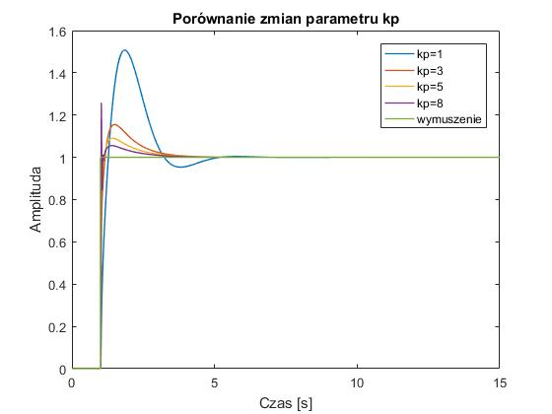

Rys. 9. Zmiana parametru kp

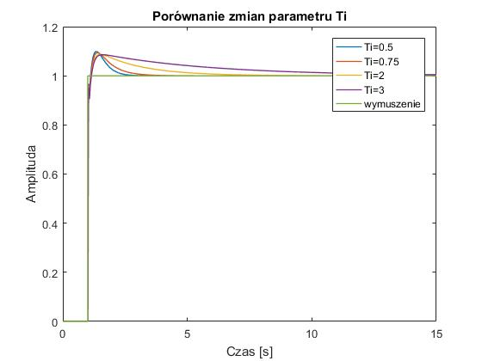

Rys. 10. Zmiana parametru Ti

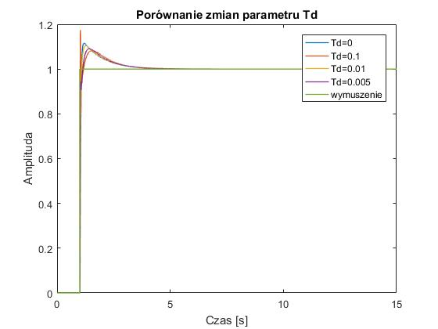

Rys. 11. Zmiana parametru Td.

* korzystając z dowolnej metody dobierz nastawy regulatora tak aby osiągnąć wymaganą jakość regulacji tj. krótki czas regulacji, minimalne przeregulowanie i zerowy uchyb statyczny,

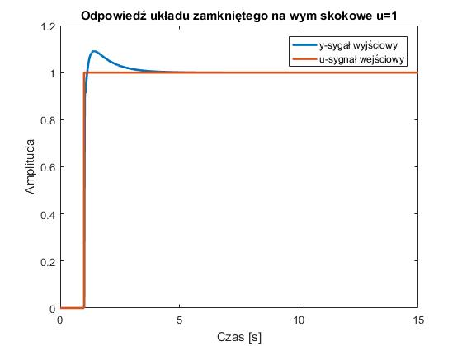

Rys. 12. Odpowiedź układu na wymuszenie skokowe u=1

Metodą eksperymentalną dobrano następujące nastawy regulatora PID:

Kp = 5,08

Ti = 1

Td = 0,05

T = 0,04

Z odpowiedzi na wymuszenie skokowe widać, że w układzie występuje nieduże przeregulowanie, ale układ stabilizuje się, a więc nastawy zostały dobrane prawidłowo. Zwiększenie współczynników członu różniczkującego powodowało zwiększenie wierzchołka przebiegu odpowiedzi, a zwiększenie członu proporcjonalnego wprowadzało niestabilność w układzie.

* zarejestruj odpowiedź układu regulacji na skokową zmianę wartości zadanej. Wyznacz przebieg uchybu statycznego i dynamicznego,

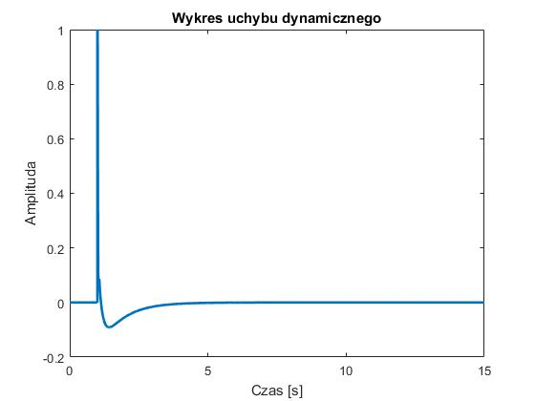

Rys. 13. Wykres uchybu dynamicznego

Uchyb dynamiczny w bardzo krótkim czasie został wyregulowany. Wartość uchybu statycznego wynosi 0.

* zarejestruj wykresy wskaźników całkowych *I1, I2*,

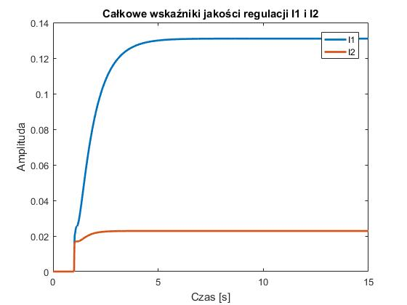

Rys. 14. Całkowe wskaźniki regulacji I1 i I2

Wartości wskaźników całkowych są bardzo małe, co świadczy o zredukowaniu uchybu i poprawnej regulacji układu.

* zarejestruj odpowiedź układu zamkniętego dla innego wymuszenia np. typu sinus.

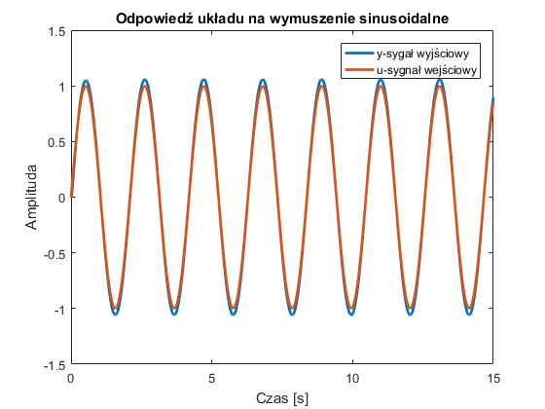

Rys. 15. Odpowiedź układu na wymuszenie sinusoidalne

Sygnał wyjściowy odpowiedzi na wymuszenie sinusoidalne posiada nieznacznie większą amplitudę, niż sygnał wejściowy oraz taki sam okres oscylacji.

* powtórz projektowanie układu regulacji tym razem z dyskretnym regulatorem PID. Wykorzystaj metodę z ekstrapolatorem zerowego rzędu. Dobierz okres próbkowania oraz nastawy regulatora, tak aby osiągnąć pożądaną jakość regulacji. Przedstaw charakterystykę skokową układu zamkniętego.

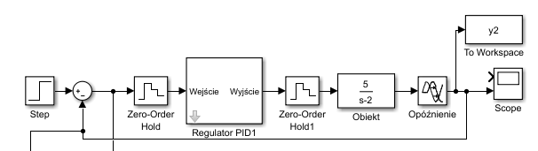

Rys. 16. Schemat układu z regulatorem dyskretnym

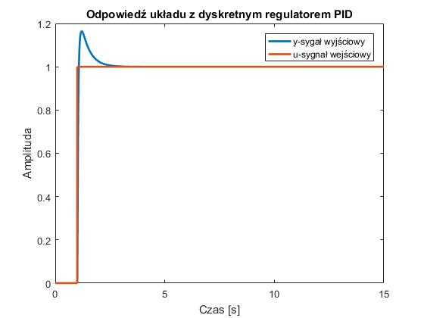

Rys. 17. Odpowiedź układu z regulatorem dyskretnym

Okres próbkowania = 0.01 s. Optymalnych nastawy dyskretnego regulatora PID zostały dobrane drogą eksperymentalną i wynoszą:

Kp = 4,14

Ti = 0,035

Td = 0,03

T = 0,016

# Zadanie 2

Dla wskazanego obiektu z tabeli 2.1 należy:

-zamodeluj układ regulacji PID w *Simulinku*.

-Dobierz nastawy regulatora.

-Przeprowadź kompensację zakłóceń wejściowych i wyjściowych obiektu sygnałem

zakłócającym *z1*, poprzez zastosowanie odpowiednich członów kompensacyjnych.

-Dokonaj filtracji sygnału wyjściowego obiektu zakłócanego sygnałem *z1* poprzez

zastosowanie filtru dolnoprzepustowego. Określ wpływ parametrów filtru na jakość

filtracji.

-Wykreślić przebiegi sygnału wyjściowego układu regulacji z kompensacją zakłóceń i

bez kompensacji oraz z filtracją zakłóceń i bez filtracji. Sygnał zakłócenia (jeden do

wyboru) jest następujący:

a)=0.5sin(5t),

b)=sin(10t)+1,

c)=2sin(20t)+1.

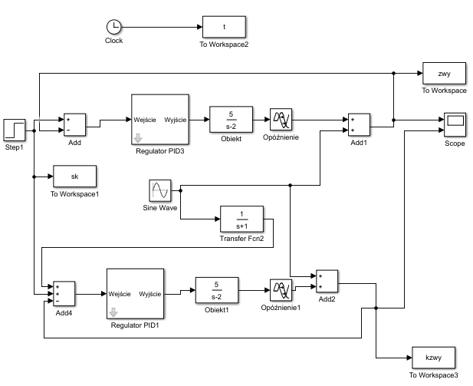

Rys. 18. Układ z zakłóceniem i z kompensacją zakłócenia wyjściowego

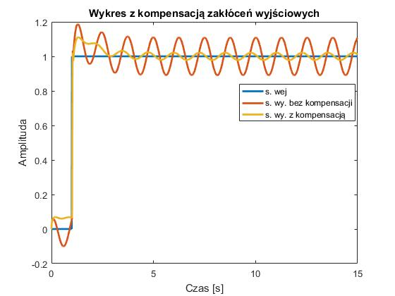

Rys. 19. Wykres bez kompensacji i z kompensacją zakłóceń wyjściowych

Nastawy regulatora PID dobrano takie same jak podczas realizacji zadania pierwszego. Najlepsze wyniki kompensacji uzyskano przy zastosowaniu transmitancji kompensacji w postaci

. Z przebiegu widać, że amplituda odpowiedzi na wymuszenie sinusoidalne po zastosowaniu kompensacji znacznie się zmniejszyła i występują jedynie niewielkie odchylenia w porównaniu do zadanego wymuszenia skokowego.

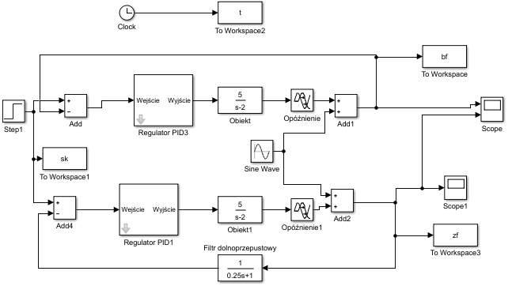

Rys. 20. Schemat układu z zakłóceniem i filtracją dolnoprzepustową

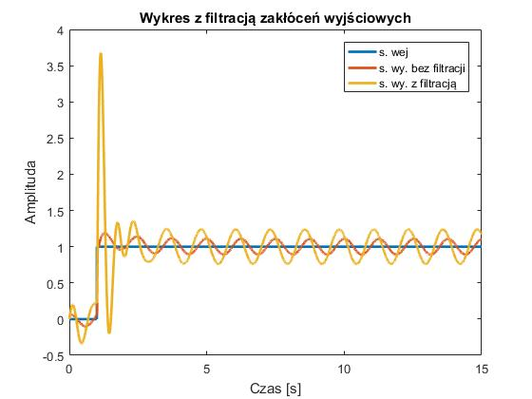

Rys. 21. Wykres bez filtracji zakłóceń oraz z filtracją zakłóceń

Najlepsze wartości filtracji uzyskano przy transmitancji filtru dolnoprzepustowego w postaci . Zwiększenie lub zmniejszenie stałej czasowej poniżej 0.1 s powodowało wzrost oscylacji w układzie, a dla wartości stałej czasowej powyżej 1 s układ był niestabilny. W układzie występuje opóźnienie oraz mała stała czasowa, więc znalezienie optymalnego filtru okazało się bardzo trudnym zadaniem, a filtracja nie przyniosła oczekiwanych rezultatów w postaci poprawy jakości sygnału.

**4. Wnioski**

Pierwszym etapem realizacji zadania projektowego było utworzenie oraz przetestowania działania regulatorów P, PI, PD oraz PID na wymuszenie skokowe.

Następnie zamodelowano w Simulinku układ w pętli sprzężenia zwrotnego z regulatorem PID. Okazał się on jednak niestabilny, ponieważ posiadał tylko jeden biegun dodatni oraz dużą wartość opóźnienia transportowego. Niemożliwe było dobranie parametrów regulatora żadną z podanych metod ani znalezienie wzmocnienia krytycznego. Opóźnienie zostało więc zmniejszone do wartości 0.1 s, aby można było zrealizować zadanie projektowe.

Najlepsze nastawy dla regulatora PID uzyskano drogą eksperymentalną. Ze względu na opóźnienie występujące w układzie nie udało się całkiem wyeliminować przeregulowania. Uchyb został sprowadzony jednak do 0, co widać z przebiegu wykresu dynamicznego uchybu. Również wskaźniki całkowe mają bardzo małe wartości co świadczy o poprawnym doborze parametrów regulatora.

Układ z kompensacją zakłóceń wyjściowych osiąga bardzo dobre parametry i praktycznie eliminuje zakłócenie sinusoidalne. Odpowiedź układu z filtracją prezentuje się gorzej ze względu na opóźnienie oraz małą wartość stałej czasowej występującej w układzie.

Regulator PID jest najczęściej wykorzystywanym regulatorem w przemyśle ze względu na jego uniwersalność działania (wynikającą z kombinacji trzech członów) oraz dobre parametry jakości regulacji.

Człon proporcjonalny zmniejsza uchyb regulacji, ale zbyt duża wartość może wprowadzić przeregulowanie i oscylacje w układzie.

Człon całkujący zmniejsza uchyb regulacji, ale wydłuża czas odpowiedzi i powoduje przeregulowanie.

Człon różniczkujący, nie wpływa bezpośrednio na uchyb regulacji w stanie ustalonym, dlatego ten człon nie występuje nigdy samodzielnie w układach regulacji. Skraca jednak czas regulacji i zmniejsza przeregulowanie, co umożliwia zwiększenie wartości pozostałych parametrów regulatora.